**（B5SV）顾客特殊要求**

|  |  |  |  |
| --- | --- | --- | --- |
| **更新项目序号** | **更新项目名称** | **更新时间** | **客户协议编号** |
| **公共部分1** | **/** | **20190101** |  |
| **预审部分1.2.** | 1. **从公共部分挪到预审部分** 2. **验收标准** | **20231204** | **谢寻** |
| **预审部分3.4.** | 1. **板材** 2. **介质厚度** | **20231215** | **谢寻** |

备注：更新的内容以蓝色字体显示。

**共用部分：**

**预审部分：**

**1、标记**

**顾客制板说明无要求时，不加快捷标记，加周期；**

**2、验收标准**

**①顾客制板说明无要求时，默认按照GJB362C-2021；**

**②当设计为CAD说明模版为GJB362B-2009时，需核实提供的加工说明验收标准是否为GJB362C-2021，若都是GJB，需以客户要求为准。**

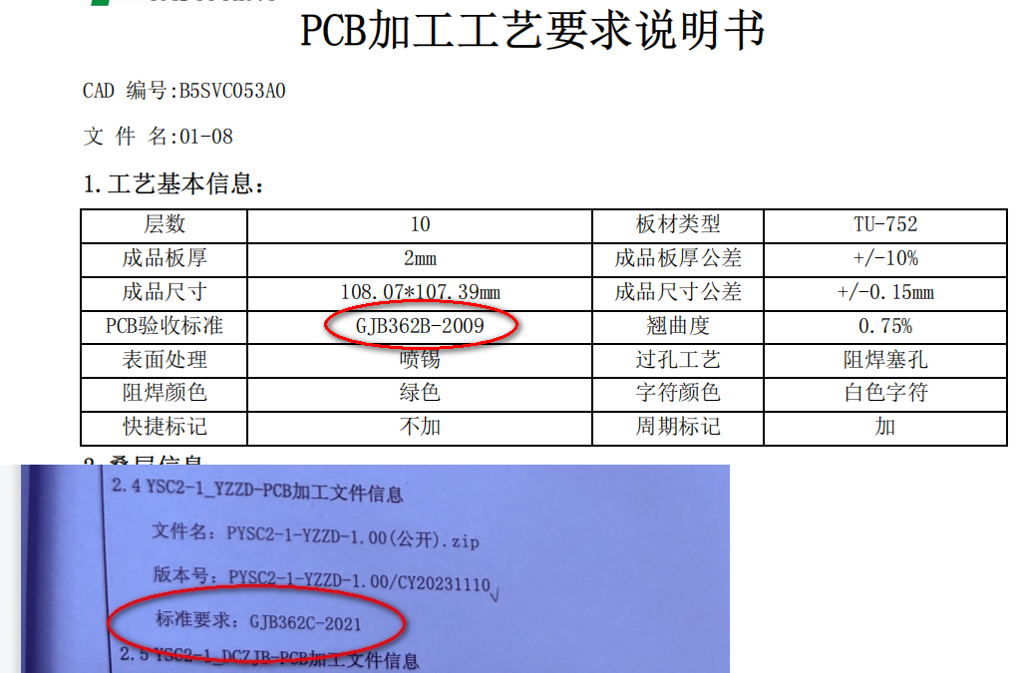

**3、板材**

**顾客制板说明无要求时，默认采用TU-752板材；**

**4、介质厚度要求**

**当客户说明介质厚度不能小于Xmil，类似下图未明确是成品还是理论值，若无法满足成品要求，需提出确认（尤其是快捷CAD设计订单）；**

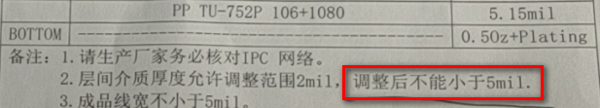

**CAM部分：**